規劃辦理各項教育活動情形
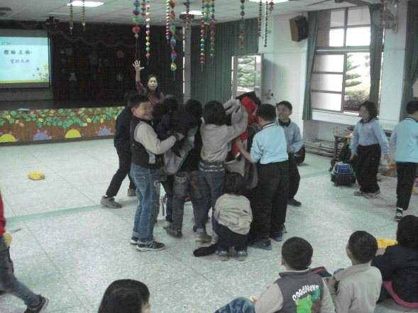 | 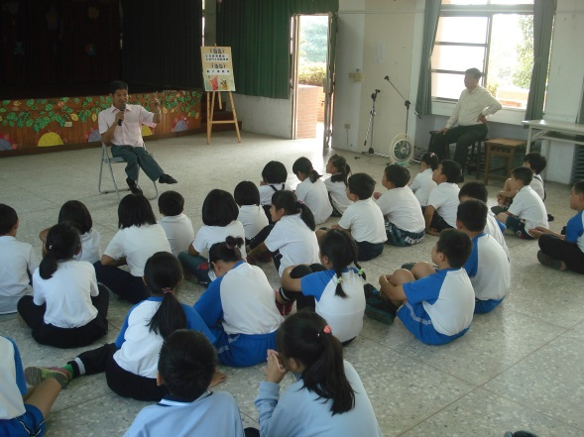
說明：品格教育—大愛媽媽 | 說明：生命教育—生命鬥士
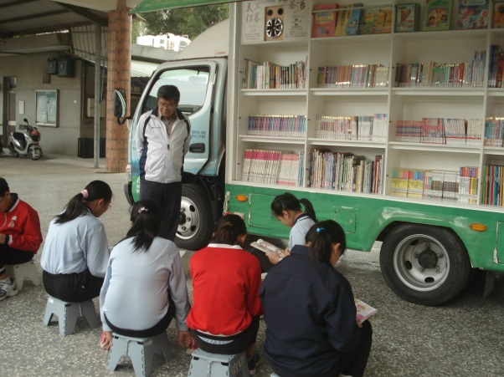 | 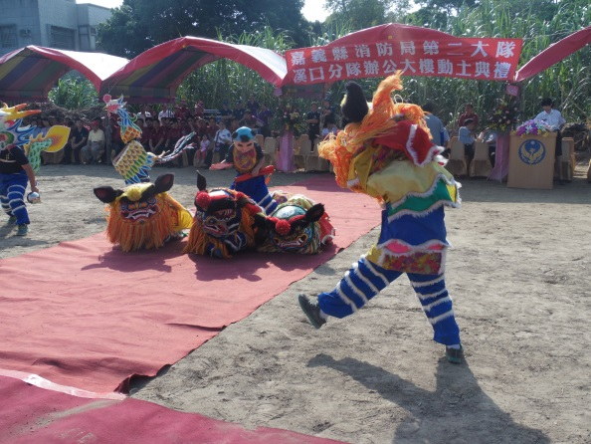
說明：閱讀—行動書車 | 說明：健促—舞獅表演
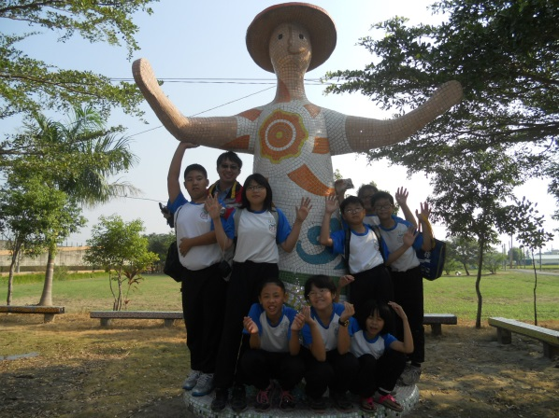 | 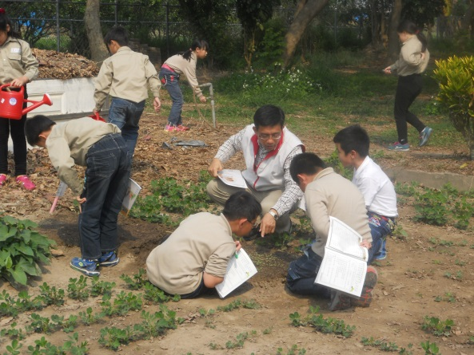
說明：認同—畢業班校外教學 | 說明：環境—認識植物

